Рабочий лист
по учебному предмету «Окружающий мир»
с применением электронного обучения и дистанционных образовательных технологий
Класс: 1-Б
Дементьева К.А.
I неделя (06.04-10.04)
№ п/п | Дата | Раздел | Тема | Форма обучения | Содержание  (задания для изучения) | Текущий контроль |  | Итоговый контроль |  | Консультация
 |  |  |  |  |  | форма | сроки | форма | сроки | форма | сроки
1 | 07.04 | Почему и зачем? | Зачем мы спим ночью? | электронная | Посмотреть видеоурок на сайте РЭШ  https://resh.edu.ru/subject/lesson/4002/start/  Учебник стр. 52-53 (прочитать) | Тест см. Приложение 1 | 07.04 | Итоговая комплексная контрольная работа | 19.05 | Вопросы по телефонной связи | 07.04  14:30-15:00
2 | 09.04 | Почему и зачем? | Почему нужно есть много овощей и фруктов? | электронная | Посмотреть видеоурок на сайте РЭШ  https://resh.edu.ru/subject/lesson/4002/main/  Учебник стр. 54-55 (прочитать) | Тест см. Приложение 2 | 09.04 | Итоговая комплексная контрольная работа | 19.05 | Вопросы по телефонной связи | 09.04  14:30-15:00

Приложения
Приложение 1
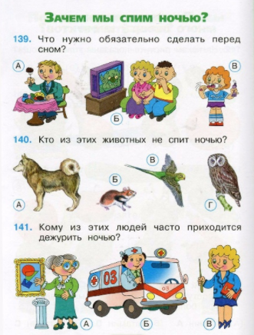
Приложение 2
